**ГКОУ РД «Шангодинско-Шитлибская СОШ Гунибского района»**

**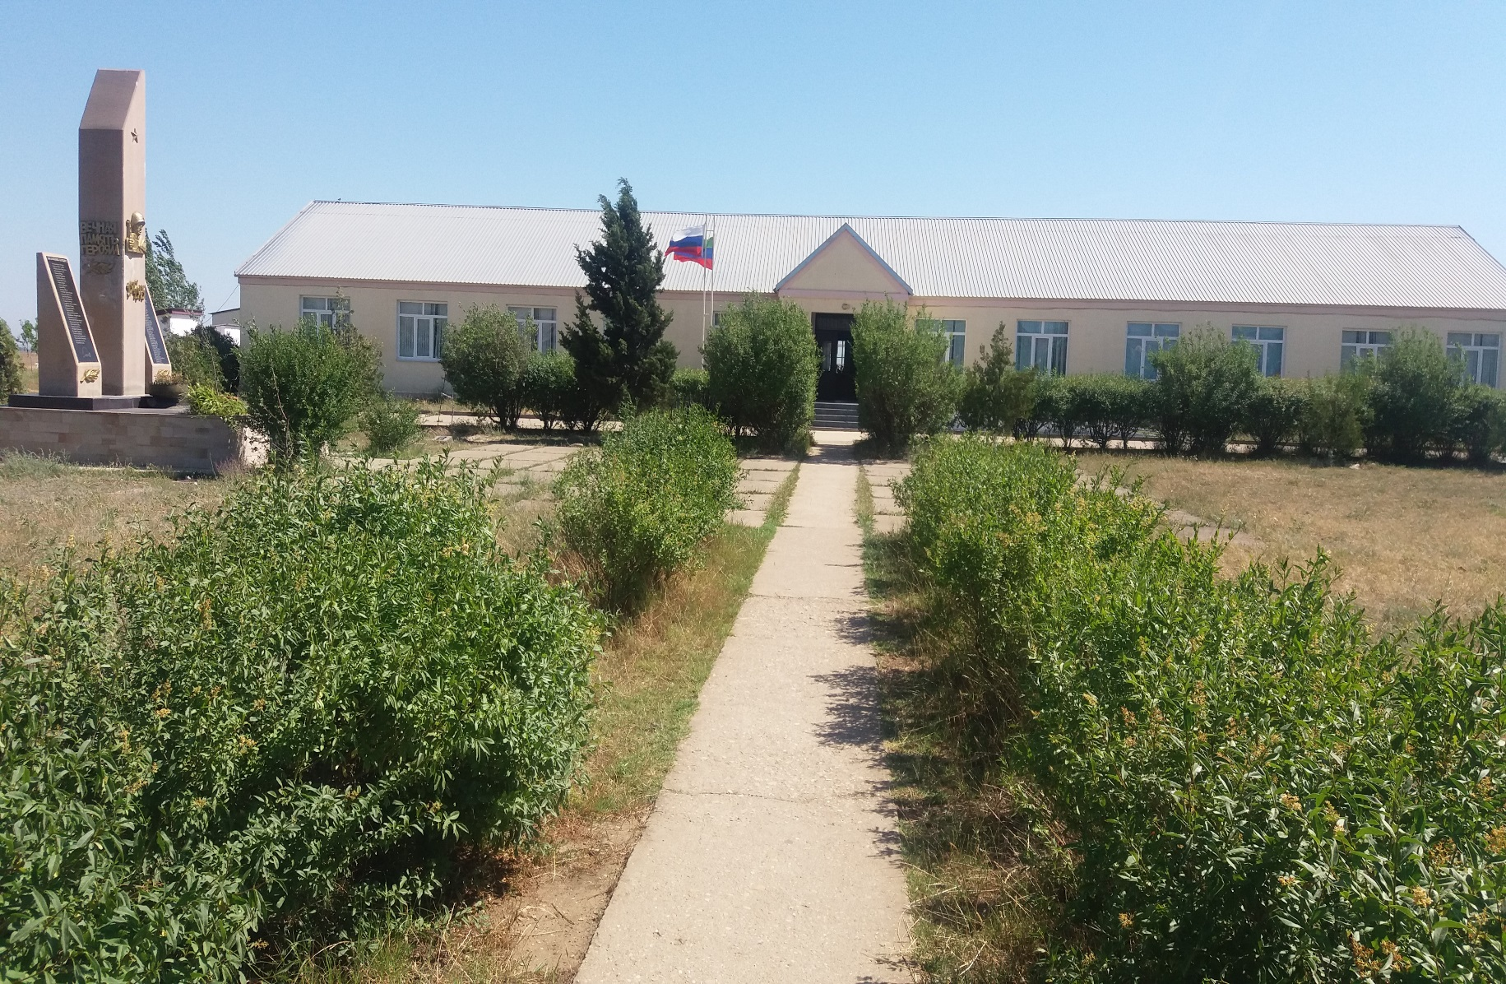**

ФОТООТЧЕТ

**Общие сведения об образовательной организации**

|  |  |
| --- | --- |
| Полное наименование организации  в соответствии с Уставом | Государственное казённое общеобразовательное учреждение Республики Дагестан «Шангодинско-Шитлибская средняя общеобразовательная школа Гунибского района» |
| Сокращенное наименование организации : | ГКОУ РД « Шангодинско-Шитлибская СОШ Гунибского района» |
| Юридический адрес | РД, Гунибский район, с.Шангода |
| Фактический адрес | РД, Кумторкалинский район, к. Кумтоп А/Ф « Шангода» |
| Учредитель | Министерство образования и науки Республики Дагестан |
| Организационно-правовая форма | Государственное учреждение |
| Устав образовательного учреждения | Утвержден приказом Министерство образования и науки Республики Дагестан № 1866-03/16 от 24.07.2016 г |
| Свидетельство о государственной  регистрации права | Не имеет. Особенность ОУ, расположенных на землях отгонного животноводства |
| Лицензия | 05ЛО1, № 0003375 выдана Министерством образования и науки Республики Дагестан 27.06.2017, бессрочно |
| Свидетельство о государственной  аккредитации | 05А01 0001782, Министерство образования и науки Республики Дагестан 22. 02.2019, действительно до 21.04.2023 года |
| Проектная мощность учебных помещений школы | 80 учеников |
| По факту | 75 |
| Директор школы | Сагитова Узлипат Асхабовна |
| Адрес электронной почты | E-mail: sh-sh.school@mail.ru |
| Адрес сайта в Интернете | http://rd-sha.dagestanschool.ru |
| Контакты | 8(928) 575-04-64 |
|  |  |

**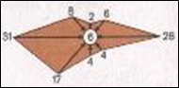 План-схема территории школы**

**Космический снимок**

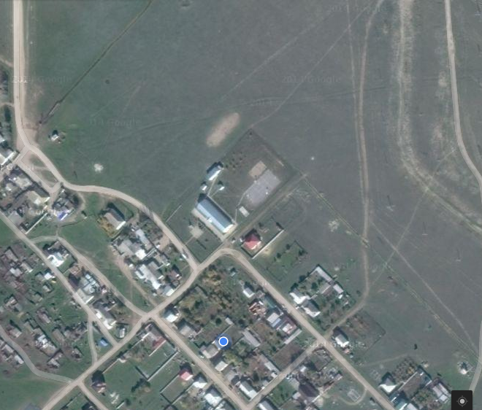

***ГКОУ РД «Шангодинско-Шитлибская СОШ***

***Гунибского района»***

***368080 Кумторкалинский район, к. Кумтоп***

***агрофирмы «Шангода» Гунибского района***

***E-mail:*** [***sh-sh.school@mail.ru***](mailto:sh-sh.school@mail.ru)

**Здание школы**

Фотофиксация объекта (внешний облик здания до ремонта):

**Социальный паспорт ГКОУ РД «Шангодинско-Шитлибская СОШ Гунибского района» на 2020-2021 уч.год.**

|  |  |  |  |
| --- | --- | --- | --- |
| **№ п/п** |  | **Разделы** | **Количество** |
| **1** |  | **Общее количество учащихся в ОО** | **75** |
| **2** | **Сведения учащихся** | **Девочки/мальчики** | **22/53** |
| **3** | **Из них (сумма строк 3.1- 3.13)** | **0** |
| **3.1** | **На домашнем обучении** | **0** |
| **3.2** | **Не охваченные обучением ОО** | **0** |
| **3.3** | **Дети с ОВЗ** | **0** |
| **3.4** | **Учащихся на внутришкольном контроле** | **0** |
| **3.5** | **Учащихся, состоящих на учете в ПДН МВД** | **0** |
| **3.6** | **Дети из малообеспеченных семей** | **17** |
| **3.7** | **Дети из многодетных семей** | **15** |
| **3.8** | **Дети- мигранты** | **0** |
| **3.9** | **Дети в соц. Опасном положении (НБФ)** | **0** |
| **3.10** | **Дети -сироты и дети, оставшиеся без попечения родителей** | **0** |
| **3.11** | **Дети- инвалиды** | 2- не нуждаются в создании специальных условий для образования |
| **3.12** | **Дети, родители инвалиды** | **0** |
| **3.13** | **Второгодники** | **0** |
| **4** | **Семьи** | **Многодетные** | **9** |
| **5** | **Малообеспеченные** | **11** |
| **6** | **Вдовы/вдовцы** | **1** |
| **7** | **Матери- одиночки** | **0** |
| **8** | **Замещающие семьи** | **0** |
| **9** | **Родители инвалиды** | **1** |
| **10** | **На учете в ПДН МВД (списки согласованные)** | **0** |

|  |  |
| --- | --- |
| **Здание школы построено в 2003 году, введено в эксплуатацию в 2004г.**  **Площадь, кв. м- 540,1**  **Здание 1этажное**  **В 2015 г. произведен капитальный ремонт, были проведены мероприятия по реализации программы «Доступная среда»** |  |

|  |  |
| --- | --- |
| C:\Users\User\AppData\Local\Temp\Rar$DIa1276.003\20190602_091241.jpg | DSC00161 |
|  |  |
|  |  |

|  |  |
| --- | --- |
| C:\Users\User\AppData\Local\Temp\Rar$DIa5768.30981\20190601_131912.jpg | C:\Users\User\AppData\Local\Temp\Rar$DIa5768.41928\20190601_131816.jpg |
| **C:\Users\User\AppData\Local\Temp\Rar$DIa5768.10144\20190601_132020.jpg** | **C:\Users\User\AppData\Local\Temp\Rar$DIa5768.30600\20190601_132223.jpg** |

|  |  |
| --- | --- |
| **C:\Users\User\AppData\Local\Temp\Rar$DIa5768.35613\20190601_131702.jpg** | **C:\Users\FC1A~1\AppData\Local\Temp\Rar$DIa2420.43148\IMG-20200812-WA0009.jpg** |
| **C:\Users\FC1A~1\AppData\Local\Temp\Rar$DIa2420.3243\IMG-20200813-WA0009.jpg** | **C:\Users\FC1A~1\AppData\Local\Temp\Rar$DIa2420.16027\IMG-20200813-WA0027.jpg** |

|  |  |
| --- | --- |
| **C:\Users\FC1A~1\AppData\Local\Temp\Rar$DIa2420.13526\20200812_181538.jpg** | **\C:\Users\FC1A~1\AppData\Local\Temp\Rar$DIa2420.20110\20200812_181620.jpg** |
| **C:\Users\FC1A~1\AppData\Local\Temp\Rar$DIa2420.38777\20200812_181808.jpg** | **C:\Users\FC1A~1\AppData\Local\Temp\Rar$DIa2420.43652\IMG-20200818-WA0024.jpg** |

ОУ реализует и дошкольный уровень образования. 2 смешанные группы с количеством 42 воспитанников. Детей с особыми образовательными потребностями нет в группах.

С 2019 года на базе ОУ открыт Центр гуманитарного и цифрового профилей для дополнительного образования. детей и взрослых. Детей с особыми образовательными потребностями нет.

|  |  |
| --- | --- |
| **C:\Users\FC1A~1\AppData\Local\Temp\Rar$DIa2420.1617\IMG-20200818-WA0027.jpg** | **C:\Users\ШанШит\Desktop\Д1\фото\IMG_20200218_133905.jpg** |
| **C:\Users\ШанШит\Desktop\Д1\фото\IMG-20200218-WA0024.jpg** | **C:\Users\ШанШит\Desktop\Д1\фото\20191205_104328.jpg** |

**Столовая**

**Построена в 2008 году.**

**Площадь – 86,9 кв.м.**

**Ремонтные работы были проведены в 2015 году.**

|  |  |
| --- | --- |
|  | C:\Users\User\AppData\Local\Temp\Rar$DIa3632.45944\IMG-20180514-WA0018.jpg |
| **Туалет** |  |
| C:\Users\User\AppData\Local\Temp\Rar$DIa5080.42797\IMG-20180514-WA0027.jpg | Построен и сдан в эксплуатацию в 2004 году. С тех пор капитального ремонта не было.  В 2015 году в рамках программы «Доступная среда» построили новую туалетную комнату |

**Территория школы благоустроена. Высажены декоративные клумбы. Во доре школы поставлен памятник участникам ВОВ и тыла.**

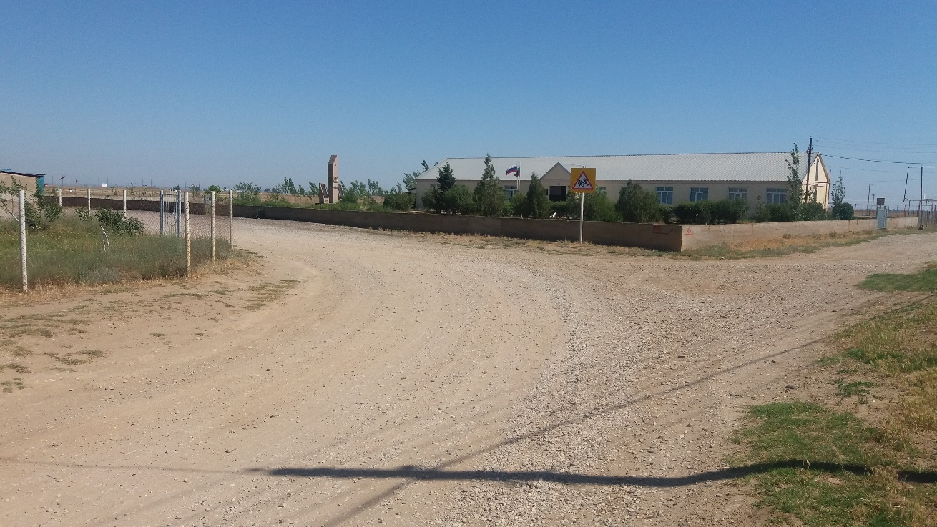

**Требуется:**

**В целях антитеррористической безопасности установить видеокамеры 8 шт. для видиоохвата всей территории школы.**

**Реконструкция бетонного ограждения.**

**Установка ворот и калиток соответствующих в целях безопасности параметров.**

**Утепление теплотрасса школы.**

**Школа нуждается в машине – ассенизаторе, так как в населенном пункте отсутствует**

**централизованная канализация и приходится производить**

**вывоз нечистот на арендуемом транспорте.**